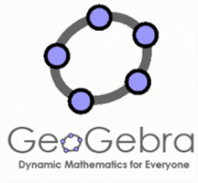
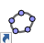
- Allumer l’ordinateur et se connecter en utilisant vos codes réseaux.
Le logiciel géogebra : découverte
- Cliquer sur l’icône pour ouvrir le logiciel géogebra.
Si vous n’avez pas cette icône, cliquer sur le bouton windows en bas à gauche de l’écran, puis dans la case rechercher tapez « géogebra ».
- Lorsque le logiciel s’ouvre, s’il vous propose différents choix, cliquer sur Graphique ou Graphique1
- Une fois le logiciel ouvert, vous obtenez la fenêtre suivante :
Icone pour afficher ou pas le quadrillage
Icones pour choisir les éléments à construire
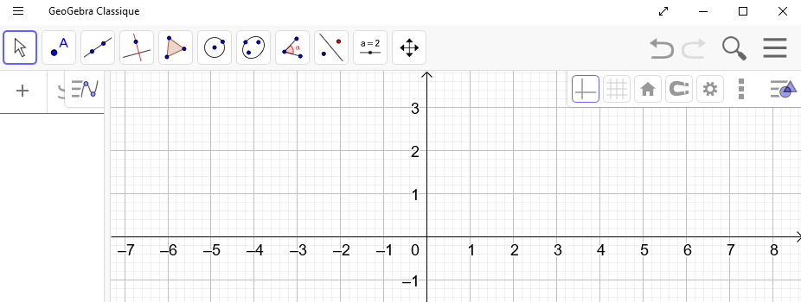
Fenêtre Géogebra :
Fenêtre algèbre
Menu Fichier :
Pour ouvrir, enregistrer, ….
Zone de dessin, de construction
Icone pour afficher ou pas les axes gradués

Préambule :
Pour faire une construction il est plus simple d’avoir une page blanche : il faut donc enlever la grille et les axes.
- Cliquer sur la grille n’importe où avec le bouton droit de la souris.
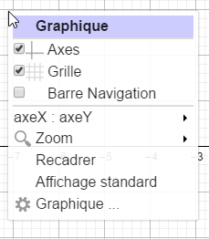
- Vous obtenez le menu ci-contre.
- Cliquer sur Axes puis Grille.

Découverte :
Vous allez maintenant tester le menu point de Géogebra. Pour cela vous cliquerez sur les icônes puis vous essaierez de faire la construction correspondante dans la zone blanche.
Les constructions se font avec la souris en cliquant avec le bouton gauche.
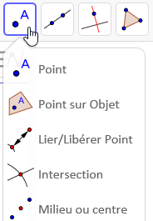
Le menu point
Non utilisé pour le moment en sixième

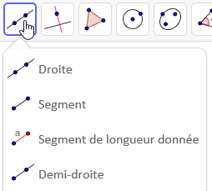
Le menu Ligne :

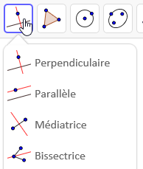
Le menu Ligne Particulière :
Non utilisé pour le moment en sixième

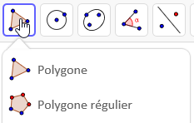
Le menu polygone :

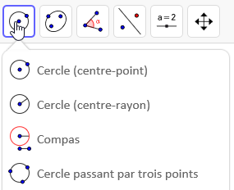
Le menu cercle :

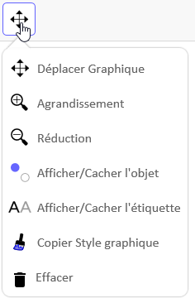
Le menu déplacer :

